# BAB III

# ANALISIS SISTEM YANG BERJALAN

## Gambaran Umum Objek Penelitian

## Profil Sekolah

Pada penelitian ini, peneliti memilih sebuah sekolah sebagai obyek penelitian. Profil sekolah tersebut adalah sebagai berikut:

Nama Sekolah : SMA TUNAS KARYA

Alamat Sekolah : Jl Pelepah Kuning III Kelapa Gading Permai, Jakarta Utara, Daerah Khusus Ibukota

Jakarta

Kecamatan : Kelapa Gading

NPSN : 20100778

NSS : 302016107063

Status : Swasta

Jenjang : SMA

Status Kepemilikan : Yayasan

Akr*edit*asi : Akr*edit*asi A

Kode Pos : 14240

Telepon : (021) - 4520738

Email : -

## Sejarah Sekolah

Pada awalnya SMA Tunas Karya didirikan pada tanggal 1 Juni 1986 oleh Yayasan Pendidikan ELKA, yakni sebuah yayasan yang telah berkecimpung dalam dunia pendidikan TK, SD, dan SMP Tunas Karya. Tunas Karya sendiri memiliki arti “Tunas-Tunas Karya yang Siap Berkarya.” Sejak awal berdirinya, SMA Tunas Karya telah memiliki cita-cita untuk membentuk manusia-manusia yang potensial dan dapat berguna bagi nusa dan Karya. Dan suatu kebanggaan cita-cita itu terwujud. Pada tahun pertama pengoperasiannya, tercatat terdapat 55 siswa dengan 19 guru. Dan saat ini tercatat ada lebih dari 300 siswa dengan 35 tenaga pengajar.

SMA Tunas Karya juga selalu berjuang keras dan akan terus memajukan pendidikan dan mendidik siswa/siswinya menjadi manusia yang berprestasi dan berkualitas. Hal ini telah dibuktikan dengan berbagai penghargaan yang telah berhasil diraih oleh siswa SMA Tunas Karya sejak awal berdiri sampai dengan sekarang ini. Penghargaan-penghargaan tersebut tidak hanya dalam bidang pendidikan, namun mencakup pula bidang olahraga, seni, dan lain-lain.

### **Struktur Organisasi**

Gambar 3.1

Struktur Organisasi SMA Tunas Karya



Sumber: Sekolah Tunas Karya

Pada Gambar 3.1 dapat dijelaskan bahwa Bapak Amron Sinaga sebagai kepala sekolah SMA Tunas Karya berada dibawah yayasan sebagai pimpinan SMA Tunas Karya memiliki Wakil Kepala sekolah yang membantu mengelola sekolah yaitu Ibu Iba sebagai Wakil Kepala sekolah bagian kurikulum.

## Analisis Sistem yang Berjalan

### **Sistem yang Berjalan**

Berikut adalah gambaran sistem yang sedang berjalan dalam melakukan peminjaman buku yang dilakukan oleh seorang siswa kepada petugas perpustakaan pada sekolah SMA Tunas Karya:

Gambar 3.2

*Flowchart* Sistem yang Sedang Berjalan

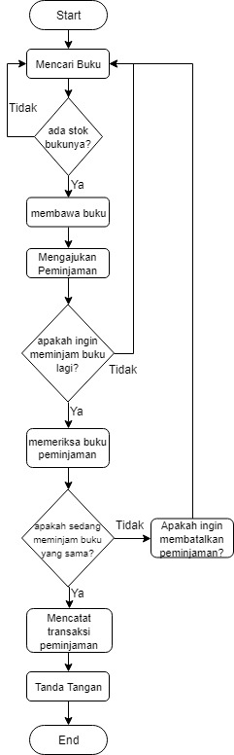

Sumber: Oleh Peneliti

Pada Gambar 3.2 dapat dijelaskan bahwa *flowchart* yang sedang berjalan, sekolah SMA Tunas Karya masih melakukan transaksi peminjaman buku secara konvensional dimana siswa harus datang ke perpustakaan sekolah dan mencari buku yang ia inginkan, setelah mendapatkan buku yang akan di pinjam, siswa mengajukan peminjaman lalu siswa di periksa apakah sedang meminjam buku yang sama, dari hasil pemeriksaan itu jika siswa tersebut ternyata meminjam buku yang sama akan arahkan untuk mencari buku yang lain, sementara itu jika siswa mau meminjam buku yang berbeda maka siswa dapat melanjutkan peminjaman, pada tahap berikutnya petugas perpustakaan akan mencatat transaski peminjaman tersebut kedalam buku mereka.

Gambar 3.3

*Activity diagram* Sistem yang Sedang Berjalan

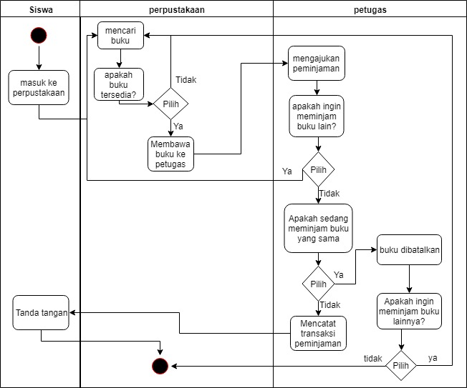

Sumber: Oleh Peneliti

*Activity diagram* pada gambar 3.3 terdiri dari siswa, perpustakaan, dan petugas. Proses pada gambar 3.3 bisa dijelaskan sebagai berikut:

1. Siswa masuk kedalam perpustakaan
2. Kemudian siswa mencari buku didalam perpustakaan, jika buku tersedia maka siswa dapat membawa buku tersebut ke petugas perpustakaan.
3. Saat di petugas perpustakaan siswa mengajukan peminjaman, lalu petugas menanyakan apakah ingin meminjam buku lagi. Jika siswa mau meminjam buku siswa harus mencari buku baru dan melanjutkan lagi kedalam proses mengajukan peminjaman, jika tidak siswa akan langsung di cek apakah sedang meminjam buku yang sama dengan yang di ajukan, jika sama siswa dapat membatalkan peminjaman dan jika berbeda petugas akan mencatat transaksi tersebut.
4. Kemudian siswa akan diminta untuk tanda tangan sebagai alat bukti peminjaman.
5. Kemudian siswa dapat mengambil buku yang sudah mereka sudah dicatat peminjamannya.

### **Usulan Sistem yang Baru**

Gambar 3.4

*Flowchart* Perpustakaan *Offline*

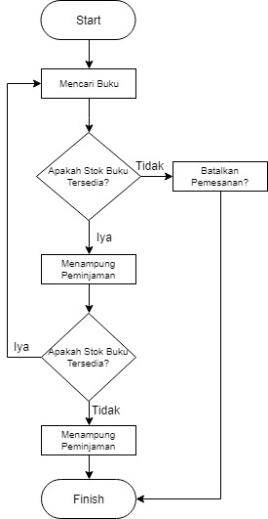

Sumber: oleh peneliti

Pada gambar 3.4 dapat dijelaskan bahwa sistem yang baru akan membantu petugas perpustakaan dalam transaksi pinjam meminjam buku di sekolah tersebut, pertama siswa harus mencari buku dan bisa menanyakan mengenai stok buku ke petugas perputakaan, lalu jika buku stok buku kosong maka siswa dapat membatalkan proses peminjaman buku atau jika stok buku ada maka buku tersebut akan dimasukan kedalam tampungan sementara lalu siswa akan ditanyakan adakah buku lain yang akan di pinjam, jika sudah tidak ada maka petugas perpustakaan akan memproses transaksi peminjaman buku.

Gambar 3.5

*Flowchart* Perpustakaan *Online*

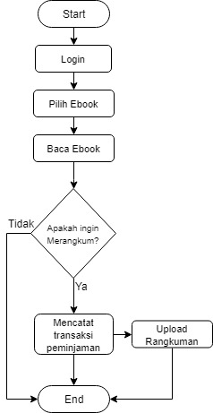

Sumber: oleh peneliti

Pada gambar 3.5 dapat dijelaskan bahwa sistem perpustakaan *online* yang dirancang untuk mempermudah siswa kedepannya dalam membaca buku karena tidak perlu lagi datang kesekolah untuk meminjam buku karena sekarang siswa membaca buku bisa dimana saja dan kapan saja.

Dalam perpustakaan *online* ini siswa yang ingin mendapatkan nilai tambahan harus merangkum dan mengumpulkan hasil rangkumannya kedalam *website* yang telah disediakan dan hasil rangkuman tersebut akan diperiksa oleh masing-masing wali kelas siswa.

Gambar 3.6

*Activity diagram* Perpustakaan *Offline*

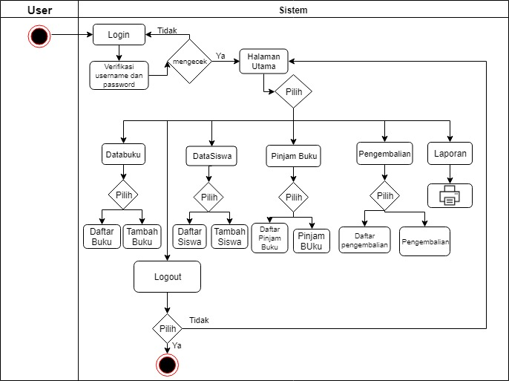

Sumber: oleh peneliti

*Activity diagram* pada gambar 3.6 terdiri dari *user* dan sistem. Proses pada gambar 3.6 bisa dijelaskan sebagai berikut:

1. *User admin* memulai dengan *login* kedalam sistem
2. Kemudian sistem menampilkan halaman utama
3. *Admin* dapat melihat databuku, dari databuku *admin* juga dapat melihat daftarbuku dan juga tambah buku, melihat datasiswa, dari datasiswa *admin* juga dapat melihat daftarsiswa dan tambah siswa, melihat pinjambuku, dari pinjam buku *admin* juga dapat melihat daftar pinjambuku dan transaksi pinjambuku, melihat pengembalian, dari pengembalian *admin* juga dapat melihat daftar pengembalian dan transaksi pengembalian, melihat laporan.

Gambar 3.7

*Activity diagram* Perpustakaan *Online*

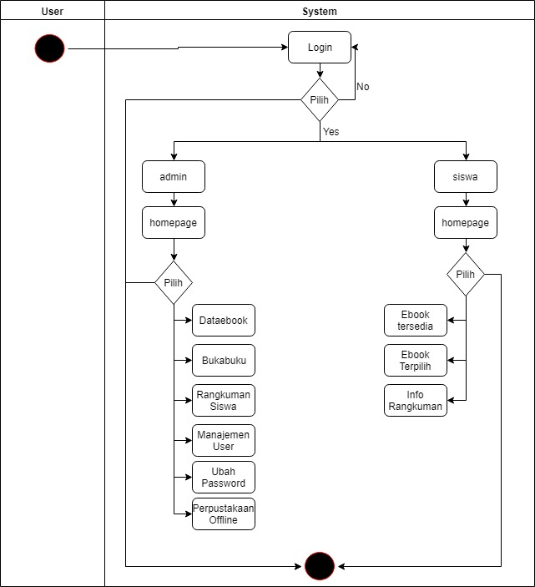

Sumber: oleh peneliti

*Activity diagram* pada gambar 3.7 terdiri dari *user* dan sistem. Proses pada gambar 3.7 bisa dijelaskan sebagai berikut:

1. *User* mengawali aktivitas dengan melakukan *login* kedalam halaman utama
2. Kemudian jika *user login* sebagai *admin* akan menampilkan halaman utama *admin*, jika *user login* sebagai siswa maka akan sistem akan menampilkan halaman utama siswa.
3. Halaman utama *admin* dapat melihat beberapa menu seperti melihat data *ebook*, melihat buka buku, melihat hasil rangkuman siswa, melihat ubah *password*, masuk kedalam halaman perpustakaan *offline.*
4. Halaman utama siswa dapat melihat menu *ebook* tersedia, membaca atau merangkum *ebook* terpilih, dan dapat melihat halaman info rangkuman yang berisikan tentang semua informasi rangkuman siswa terkait dengan *id* siswa.

## Metodologi Penelitian

### **Teknik Pengumpulan Data**

Metode pengumpulan data dalam penelitian ini yang digunakan peneliti adalah sebagai berikut:

* 1. Wawancara

Menurut (Linda, 2016) Wawancara adalah suatu model data dengan mengajukan pertanyaan-pertanyaan atau tanya jawab secara langsung kepada bagian yang terlibat. Peneliti dalam hal ini hanya membawa catatan penting berisi pokok-pokok bahasan yang akan di tanyakan. Wawancara yang dilakukan dalam penelitian ini ditujukan kepada Ibu Devira sekalu guru BK yang membimbing peneliti selama peneliti melakukan penelitian.

* 1. Observasi

Menurut (Linda, 2016) Suatu metode pengumpulan data dengan cara mengadakan pengamatan secara langsung pada objek yang akan diteliti. Oleh karena itu peneliti menggunakan metode ini untuk memperoleh gambaran yang lebih jelas tentang semua hal yang berkaitan dengan segala aktifitas perpustakaan SMA Tunas Karya.

* 1. Studi Pustaka

Dalam melaksanakan dan membuat sistem, peneliti melakukan pencarian data-data pada literatur yang berkaitan dengan penelitian ini. Peneliti mencari sumber dari berbagai sumber jurnal dan *ebook* dalam penelitian ini

* 1. Kuisioner

Dalam mengumpulkan data, peneliti juga menggunakan kuisioner secara *online* dengan media *google forms*, dan peneliti mengambil responden melalui siswa sekolah SMA Tunas Karya. Data-data yang terkumpul peneliti akan dijadikan refrensi dalam melihat dari gemar membaca siswa, kapan terakhir siswa meminjam buku di perpustakaan, dan apakah perpustakaan akan lebih menarik jika di buatkan secara *online*.

Gambar 3.8

kuisioner gemar membaca

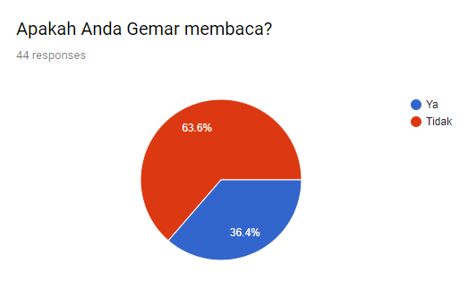

Sumber: Peneliti

Pada gambar 3.8 terlihat bawah siswa di Sekolah SMA Tunas Karya dengan *jumlah* responden sebesar 44 murid sekitar 63.6% tidak gemar membaca dan 36.4% gemar membaca, dari hasil tersebut dapat di simpulkan bahwa Sekolah SMA Tunas Karya dari sample di atas tidak gemar membaca.

Gambar 3.9

Kuisioner perpustakaan *online*

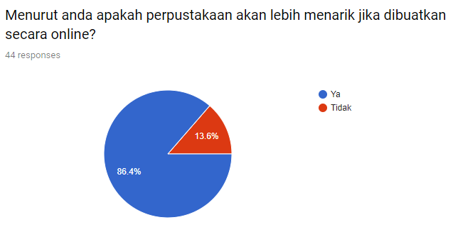

Sumber: Peneliti

Pada gambar 3.9 jumlah respoden 44 murid menyatakan bahwa mereka lebih menarik jika perpustakaan dibuatkan secara *online* dengan angka 86.4% iya dan 13.6% tidak.

Dari hasil kuisioner diatas pada gambar 3.9 dan 3.9 peneliti dapat menyimpulkan bahwa perpustakaan Sekolah SMA Tunas Karya memiliki minat baca yang masih kurang dan siswa di sekolah tersebut menginginkan tampilan perpustaakan yang baru, dan mudah di akses agar mereka lebih tertarik dalam urusan membaca dan meminjam buku.

### **Teknik Analisis Data**

1. Reduksi Data

Menurut Miles dan Huberman dalam (Gumilang, 2016), reduksi data adalah proses pemilihan, pemusatan perhatian pada penyederhanaan, pengabstrakan dan transformasi data kasar yang muncul dari catatan-catatan tertulis di lapangan. Penyajian data adalah kegiatan ketika sekumpulan informasi disusun, sehingga memberi kemungkinan akan adanya penarikan kesimpulan dan pengambilan tindakan.

1. Penyajian Data

Menurut Miles dan Huberman dalam (Gumilang, 2016), penyajian data adalah kegiatan ketika sekumpulan informasi disusun, sehingga memberi kemungkinan akan adanya penarikan kesimpulan dan pengambilan tindakan.

1. Penarikan Kesimpulan

Menurut Miles dan Huberman dalam (Gumilang, 2016), penarikan kesimpulan adalah dimana peneliti terus menarik kesimpulan pada saat di lapangan.

### **Metode Analisis Perancangan Sistem**

Peneliti menggunakan metode perancan sistem *waterfall,* dengan menggunakan metode tersebut maka proses pembuatan sistem yang baru akan lebih mudah dan mempercepat dalam waktu proses pembuatan sistem tersebut.

Gambar 3.10 *Waterfall*

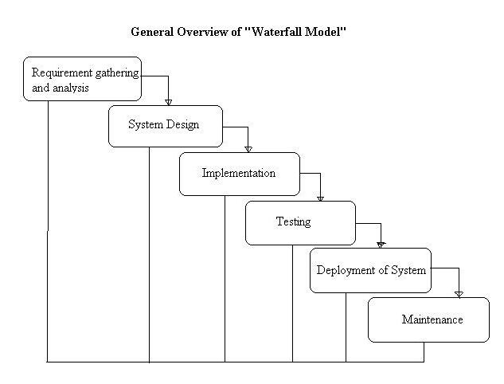

Sumber: (Disha, 2016, p. 163)

Berikut merupakan langkah-langkah dari *waterfall* model:

1. Analisis Kebutuhan (*Requirements Analysis*)

Informasi kebutuhan dikumpulkan oleh bagian sekertaris kepala sekolah, Setelah informasi terkumpul, bagian sekertaris memberikan kepada peneliti. Lalu peneliti membuat daftar mengenai apa saja yang dibutuhkan dalam pembuatan *website* Perpustakaan yang sebelumnya belum mempunyai *website*.

1. Desain Sistem (*System* *Design*)

Dalam tahap ini, desain dilakukan dengan informasi yang telah terkumpul. Pembimbing memberikan wewenang penuh kepada peneliti untuk mendesain tampilan sebaik mungkin agar mudah digunakan.

1. *Implementation*

Tahap ini dimana peneliti sudah merancang tampilan dan *database* dan akan dilakukannya proses *coding.* Peneliti melakukan *coding* bedasarkan apa yang telah peneliti rancang sesuai kebutuhan Sekolah SMA Tunas Karya.

1. *Integration Testing*

Tahap ini membutuhan *user* untuk mencoba *program* yang telah dibuat. *User* dapat memasukan buku dan melakukan transaksi pinjam buku, lalu dapat meng-*edit* isi buku dan men*delete* transaksi yang ada di *website* perpustakaan. *Test* tersebut dilakukan dan berjalan lancar.

1. Operasi Pemeliharaan (*Operation and* *Maintain*)

*Program* yang telah ditanamkan perlu dipelihara dari waktu ke waktu untuk memeriksa apakah ada *bug* yang mengganggu atau perlunya lagi pengembangan yang di cocokkan dengan sistem yang juga terus berkembang. Dalam perkembangan selanjutnya, peneliti terus akan ikut memantau dan memelihara *program* tersebut juga untuk mencegah adanya kesalahan pada *program*.